团 体 标 准

《饲料桑青贮干物质、粗蛋白、中性洗涤纤维、酸性洗涤纤维含量快速测定技术规程—近红外光谱法》

编制说明

《饲料桑青贮干物质、粗蛋白、中性洗涤纤维、酸性洗涤纤维含量快速测定技术规程——近红外光谱法》团标制定组

二〇二四年十月

**目 次**

一、任务来源及标准制定背景 3

1、任务来源 3

2、标准制定背景 3

二、主要工作过程 4

三、标准编制原则和主要技术内容确定的依据 4

1、标准编制原则 4

2、主要技术内容确定的论据 5

3、主要技术内容 6

四、采用的国际标准 11

五、与现行法律法规和强制性标准的关系 11

六、重大分歧意见的处理经过和依据 11

七、标准作为强制性或推荐性标准的意见 11

八、贯彻标准的要求和措施建议 11

九、废止现行有关标准的建议 11

十、其他应予说明的事项 12

# 一、任务来源及标准制定背景

## 1、任务来源

本技术规程由中国农业大学申报，在国家重点研发计划项目“畜禽饲料饲草精细化加工技术研究”的资助和支持下完成。

## 2、标准制定背景

随着人民生活水平的日益提高，人们对于高质量肉蛋奶产品的需求持续增加。2015年中央农村工作会议正式提出：“要树立大农业、大食物观念，推动粮经饲统筹、农林牧渔结合、种养加一体、一二三产业融合发展。”习近平总书记在2017年中央农村工作会议上指出：“树立大农业观、大食物观，向耕地草原森林海洋、向植物动物微生物要热量、要蛋白，全方位多途径开发食物资源。”目前，我国畜牧业蛋白饲料过度依赖进口，且饲料成本持续走高。饲料桑作为一种高产、稳产的新型高产高蛋白木本饲料，在很大程度上可填补国内在蛋白饲料需求上的缺口，同时，饲料桑也可以被用作青贮饲料原料。化学成分含量检测是饲料桑青贮饲料品质评价中的重要环节，由于其营养价值受品种、地域、季节收割、施肥管理、收获时间、加工方式等多种因素影响而发生动态变化，再加上青贮饲料常规养分含量差别非常大，快速无损的检测出饲料中组分含量对于改善饲料桑青贮饲料现行检测方法、实现饲料桑青贮饲料质量的动态监控具有重要的现实意义。

近红外光谱（Near Infrared Reflectance Spectroscopy, NIRS）分析技术是一种可以快速分析进行饲料营养质量评价的技术，具有高效、快速、准确性高、无损检测等特点，可以解决由于实验室维护成本高而受到限制的饲料安全问题，从而实现饲草营养指标检测快速化、分析标准化、营养精准化。

因此有必要开展近红外法测定饲料桑青贮饲料中干物质、粗蛋白、中性洗涤纤维和酸性洗涤纤维含量技术规程制订，既有利于产生较高的经济效益和社会效益，也有利于标准化管理。可为高蛋白饲料草的规模生产的健康可持续发展提供技术支撑，同时对推动饲料产业的科技现代化发展，加快推进农业农村现代化建设具有重要意义。

# 二、主要工作过程

1、2024年5月-6月：根据《关于征集2020年北京华夏草业产业技术创新战略联盟团体标准制定项目的通知》中相关要求，中国农业大学牵头，组织相关人员认真学习标准化工作导则及相关文件，讨论标准编写事宜。

2、2024年6月底：中国农业大学相关起草人，认真总结课题组的已有成果，讨论决定并提交“近红外光谱法测定饲料桑青贮干物质、粗蛋白、中性洗涤纤维、酸性洗涤纤维含量操作规程”团体标准的制修订项目建议书至北京华夏草业产业技术创新战略联盟秘书处，申请立项。

3、2024年5月-6月：标准编制组对项目组多年开展完成的饲料桑近红外检测实验数据进行系统分析整理，开始“近红外光谱法测定饲料桑青贮干物质、粗蛋白、中性洗涤纤维、酸性洗涤纤维含量操作规程”团体标准初稿的编制。

4、2024年7月：北京华夏草业产业技术创新战略联盟组织召开团体标准评审会，并于6月9日发布《北京华夏草业产业技术创新战略联盟关于2024年第一批团体标准立项的通知》（联盟【2021】7号），同意立项。

5、2024年10月：立项批准后，中国农业大学标准起草小组在总结了多年实验数据的基础上，结合收集整理、梳理归纳和总结分析相关饲料桑青贮饲料近红外检测技术方面的文献资料，完成《饲料桑青贮干物质、粗蛋白、中性洗涤纤维、酸性洗涤纤维含量快速测定技术规程——近红外光谱法》草案，并接受团体标准评审专家意见，完成了《饲料桑青贮干物质、粗蛋白、中性洗涤纤维、酸性洗涤纤维含量快速测定技术规程——近红外光谱法》征求意见稿及编制说明的撰写，提交至北京华夏草业产业技术创新战略联盟秘书处。

# 三、标准编制原则和主要技术内容确定的依据

## 1、标准编制原则

本标准编制遵循农业标准制修订原则，即技术上先进、经济上合理、实施中可行。本标准按照GB/T 1.1-2020《标准化工作导则》系列标准的规定要求确定编写章节；根据山东、海南、广西、重庆等地种植的饲料桑一系列科研成果数据及结合总结大量的实践经验的实际情况，确定相应的技术，保证标准编制的科学性和适用性。

制定过程中除了认真总结多年来的试验研究结果外，还参阅和汲取了国内相关标准的经验和条款，符合饲料桑近红外技术快速检测的生产实际，达到内容全面、技术含量高、操作性强的要求。该标准与现行法律法规无冲突，并保证了对该标准最新版本的引用。

## 2、主要技术内容确定的论据

（1）适用范围

本标准规定了包括近红外法测定饲料桑青贮饲料中干物质、粗蛋白、中性洗涤纤维和酸性洗涤纤维含量的原理、仪器设备、样品的制备、分析步骤、结果处理和表示、异常样品的确认和处理、准确性和精密度、测试报告等内容和技术。

本标准适用于我国饲料桑青贮饲料中干物质、粗蛋白、中性洗涤纤维和酸性洗涤纤维含量测定。

（2）规范性引用文件

本标准制定时，参照了近红外光谱定性分析通则（GB/T 37969-2019）等4个国家、行业标准。

（3）术语与定义

《饲料桑青贮干物质、粗蛋白、中性洗涤纤维、酸性洗涤纤维含量快速测定技术规程——近红外光谱法》中的术语是参考国内外相关文献资料，经编写小组研究讨论确定。其中的“重复性”和“再现性”根据粮油检验，近红外分析定标模型验证和网络管理与维护通用规则（GB/T 24895-2010）标准的规范要求进行引用。

（4）主要技术指标确定的依据

本技术规程主要起草单位中国农业大学2010起开展近红外检测技术相关研究，先后承担中国科学院战略性先导科技专项(A类)“创建生态草牧业科技体系”和国家重点研发计划“优质饲草供给及草畜种养循环关键技术研发”等项目。

## 3、主要技术内容

3.1化学分析检测

通过采集或制作具有代表性的饲料桑青贮饲料样本，采用GB或其他公认的化学分析法测定样品成分含量。如表1所示，饲料桑青贮饲料中干物质、粗蛋白、中性洗涤纤维和酸性洗涤纤维含量变异较大，覆盖度广，表明样品代表性好。

表1 饲料桑青贮饲料样品化学成分含量分析

|  |  |  |  |  |  |
| --- | --- | --- | --- | --- | --- |
|  | 样品数 | 最高值  （%DM） | 最低值  （%DM） | 平均值  （%DM） | 标准差 |
| 干物质 | 168 | 38.7 | 30.69 | 34.77 | 2.07 |
| 粗蛋白 | 168 | 16.08 | 9.25 | 12.48 | 1.89 |
| 中性洗涤纤维 | 168 | 53.67 | 29.41 | 40.86 | 5.66 |
| 酸性洗涤纤维 | 168 | 38.01 | 20.38 | 28.10 | 4.58 |

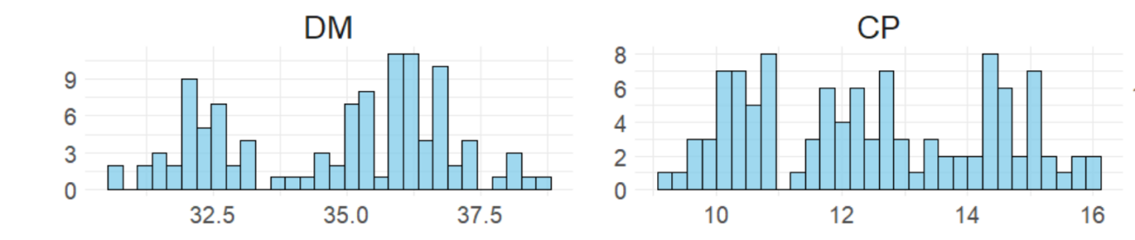

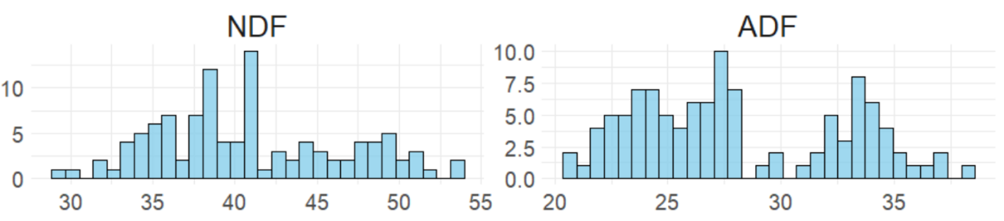

图 1 饲料桑青贮饲料中化学成分含量分布

3.2近红外光谱采集

将制备的干粉样本置于近红外旋转操作台上平铺均匀，进行近红外光谱采集。光谱采集范围为910-2150nm，光谱分辨率10nm。对每个样本重复扫描两次，自动记录光谱平均值作为最终光谱，见图2。

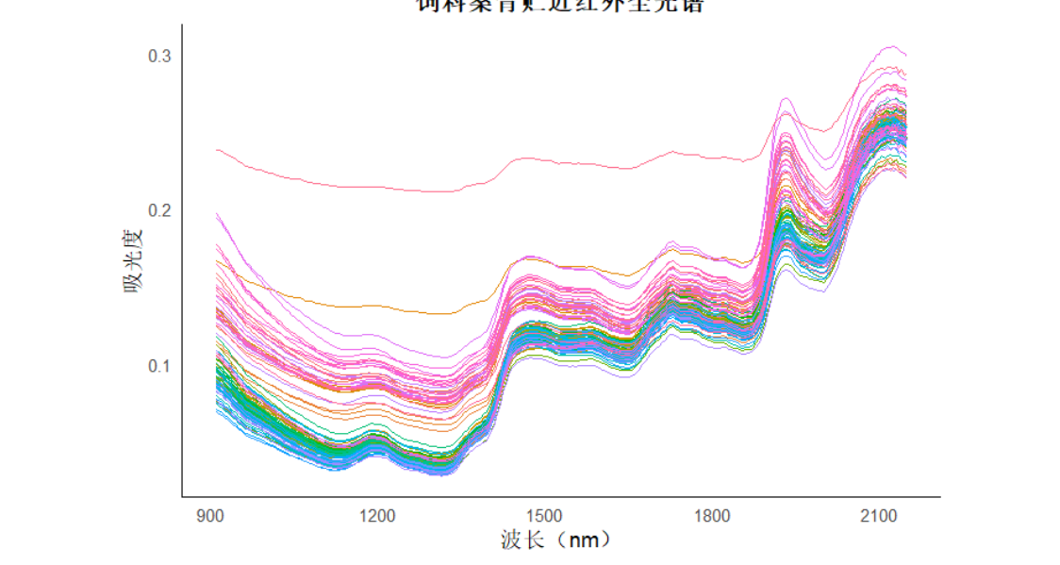

图 2 饲料桑青贮近红外光谱

3.3光谱异常值剔除

由于光谱采集中存在干扰因素（如样品均匀度、环境温度、湿度、光线等），会对光谱产生影响，因此需要在建模前对异常值进行剔除。将饲料桑光谱图中明显看到的偏离群体的样本（图3）进行剔除明显的异常值后，对光谱进行主成分分析（PCA）分析光谱数据的空间分布。随后，利用标准马氏距离判断离群的异常样本，对GD>3的异常值进行剔除。剔除异常值后的样本用于饲料桑青贮饲料干物质、粗蛋白、中性洗涤纤维和酸性洗涤纤维含量定量分析模型构建。

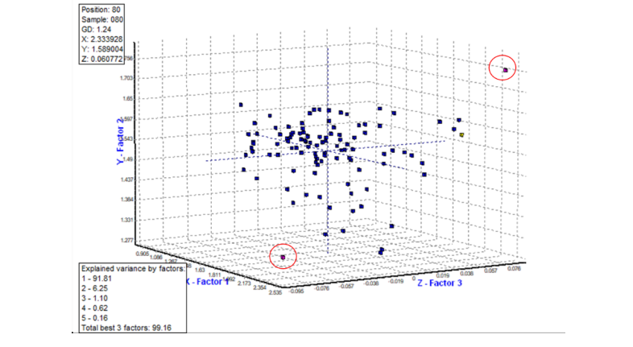

图 3 饲料桑青贮近红外光谱3D主成分分析图

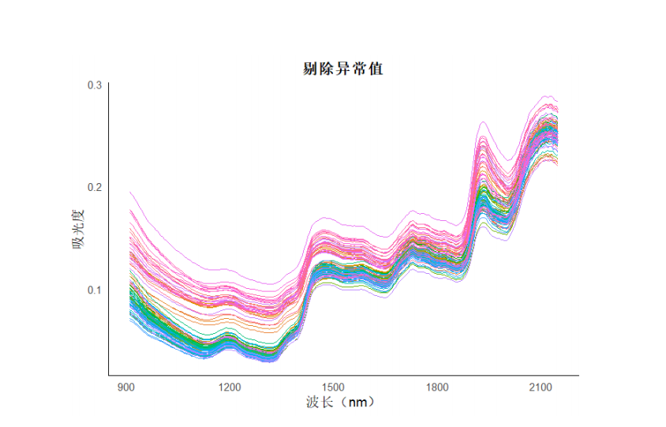

图 4 剔除异常值后的饲料桑青贮近红外光谱图

3.4定标集及验证集划分

在进行模型建立之前，需对所有样本进行分集，按4:1的比例将个样本随机分为定标集和验证集，定标集用于定标模型建立，验证集用于外部验证。

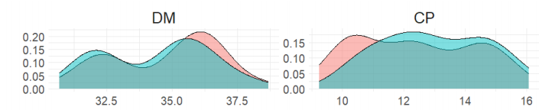

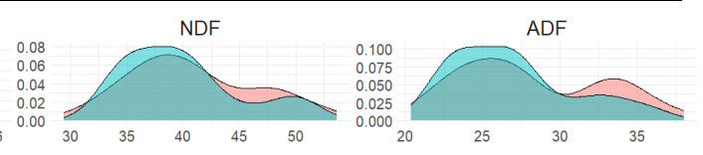



图 5 饲料桑青贮定标集及验证集划分情况

3.5光谱预处理

将近红外仪器扫描样品获得饲料桑青贮不同类型的近红外光谱进行预处理，一般的预处理方法有：导数、散射校正标准正态变量、去趋势矫正和多元散射矫正等处理。

3.6建立定标模型

对预处理后的光谱进行偏最小二乘法（PLS）回归模型构建，一般利用预处理后的光谱数据，结合化学分析数据来建立饲料中干物质、粗蛋白、中性洗涤纤维和酸性洗涤纤维含量的近红外模型，用验证集样品来确定所建立模型的质量好坏，并选出了饲料桑中干物质、粗蛋白、中性洗涤纤维和酸性洗涤纤维含量定量分析近红外模型的最优模型。

表 2 饲料桑青贮近红外最优模型的定标及交叉验证结果

|  |  |  |  |  |  |  |  |  |
| --- | --- | --- | --- | --- | --- | --- | --- | --- |
| 成分 | 导数处理 | 散射校正 | 主因  子数 | RMSEC | R2c | RMSECV | R2CV | RPDcv |
| DM | 2，18，18，1 | SNV | 7 | 0.83 | 0.85 | 0.95 | 0.78 | 2,21 |
| CP | 2，8，8，1 | none | 6 | 0.18 | 0.99 | 0.23 | 0.99 | 8.52 |
| NDF | 2,20,20,1 | MSC/Detrend | 7 | 2.01 | 0.88 | 2.28 | 0.82 | 2.51 |
| ADF | 1,18,18,1 | Detrend | 8 | 0.84 | 0.97 | 1.01 | 0.95 | 4.75 |

3.7近红外定量分析模型评价

已获得的数学模型需要进行验证和模型优化，在分析未知样品时，先对待测样品进行扫描，根据光谱值利用建立的模型计算出待测样品的成分含量。对构建出的PLS模型采用校准决定系数（Coefficients of determination of calibration, R2c）、校准均方根误差（Root Mean Square Error of Calibration,RMSEC）、交叉验证决定系数(Coefficients of determination of cross validation, R2cv)、交叉验证均方根误差（Root Mean Square Error of Cross Validation,RMSECV）、预测决定系数（Coefficients of determination,R2p），预测均方根误差（RootMeanSquareErrorofPrediction,RMSEP）、交叉验证相对标准差（Ratio of Performance to Deviation ofCross Validation, RPDcv）、预测相对标准差（Ratio of Performance to Deviation ofPrediction, RPDp）、偏差（Defference）和斜率（Slope）进行评价。

表 3 最优模型的预测性能

|  |  |  |  |  |  |  |
| --- | --- | --- | --- | --- | --- | --- |
| 成分 | 成分  RMSEP  R2p  RPDp | Reference | Difference | Slope |  |  |
| DM | 34.70 | -0.19 | 0.98 | 0.90 | 0.80 | 2.26 |
| CP | 12.53 | 0.04 | 1.03 | 0.25 | 0.98 | 6.97 |
| NDF | 40.68 | 0.50 | 0.99 | 1.87 | 0.88 | 2.80 |
| ADF | 27.97 | -0.08 | 0.95 | 0.90 | 0.95 | 4.40 |

如图8所示，所建模型的各项决定系数与标准方差皆满足于饲料桑青贮饲料干物质、粗蛋白、中性洗涤纤维和酸性洗涤纤维检测的准确性要求，可以完成饲料桑青贮饲料样品干物质、粗蛋白、中性洗涤纤维和酸性洗涤纤维指标的分析。

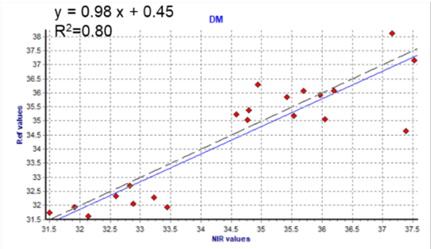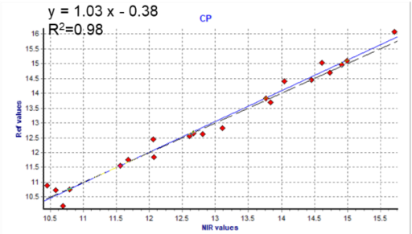

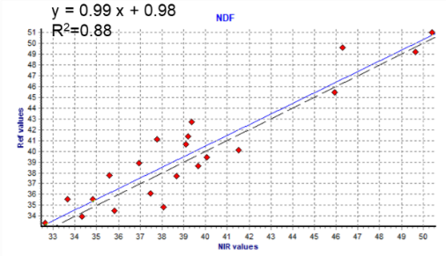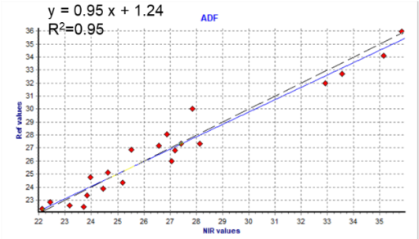

图 6 饲料桑青贮饲料校正集样品化学成分含量的化学值与NIRS值的相关关系

3.8依据

利用UCAL软件主成分分析来剔除马氏距离值 ＞ 3的异常样品，确定建模的最佳处理方法，确定试验波长范围、挑选出最佳主因子数(即主成分数)（图3）。本试验确定最佳主因子数为交互验证法，利用UCAL软件筛选出的饲料桑青贮饲料各种营养成分的最佳建模条件分别建立干物质、粗蛋白、中性洗涤纤维和酸性洗涤纤维的近红外光谱定标模型。

对已创建的定标模型进行样品外部验证，扫描未参建模样品的近红外光谱，采用已经建立的饲料桑青贮饲料样品近红外模型对验证集样品的各营养指标含量进行预测，将比较已得的预测结果再与化学测定的样品真值，从而检验此模型的预测效果。

# 四、采用的国际标准

无。

# 五、与现行法律法规和强制性标准的关系

本标准与现行法律法规和强制性标准没有冲突。

# 六、重大分歧意见的处理经过和依据

无。

# 七、标准作为强制性或推荐性标准的意见

建议将本标准作为推荐性标准发布实施，并加强标准的宣贯。

# 八、贯彻标准的要求和措施建议

1、本标准属于北京华夏草业产业技术创新战略联盟团体标准，为成功实施饲料桑青贮样品干物质、粗蛋白、中性洗涤纤维和酸性洗涤纤维含量检测技术，应认真执行本标准的相关技术要求。

2、应加强对标准的宣传、讲解和技术指导，促进实施者熟练掌握标准中的技术规范，保证本标准的广泛推广应用。

3、随着科技发展，本标准中的技术规范势必会出现过时的情况，也会出现新的技术要求，因此本标准执行过程中要不断对内容进行修订和补充。

4、希望应用本标准的单位在使用过程中对其中出现的问题和不足给予反馈，以便再进行修订和补充。

5、组织学习团体标准，加大对标准的宣传及贯彻力度，标准委员会作为企业之间的桥梁，做好沟通，推进行业的进一步发展。

# 九、废止现行有关标准的建议

无。

# 十、其他应予说明的事项

无。